МІНІСТЕРСТВО ОСВІТИ І НАУКИ УКРАЇНИ  
Українська академія друкарства  
Кафедра комп’ютерних наук та інформаційних технологій

**Звіт**   
до лабораторної роботи №3  
“Access”  
з дисципліни  
“**Основи інформаційних технологій видавничої сфери”**

Виконав: ст. гр. КН-11  
Козак Остап  
Прийняв:  
Тимченко О.В

Львів 2021

1. Мета роботи: Уміти створювати запити, модифікувати їх, виводити дані в таблицю.
2. Хід виконання роботи**:** Створення файлу формату .accdb, створення таблиці із 20 учнів, заповнення її, створення запитів “Журнал”, “Кількість”, “Відмінники”.
3. Відповідь на контрольні запитання:

1.Запити використовують для швидкого відсортовування даних із таблиць бази даних.

2.Фільтри дозволяють відсортовати дані в таблиці, запити ж створюють окрему таблицю із заданими даними.

3.Простий запит, перехресний запит, запит із повторюючими значеннями, запити з умовою.

4.Перед створенням будь якого запиту потрібно впевнетися що заповнена правльно таблиця із даними.

5.Для того щоб створити простий запит потрібно, у вкладці Створення вибрати Майстер запитів, Простий запит.

6.Щоб виконати створений запит потрібно у вкладці “Конструктор” вибрати Виконати.7.Для того щоб зберегти запит із потрібним іменем потрібно при збереженні вписати потрібне ім’я.  
8.Для того щоб створити запит із параметрами потрібно вибрати Конструктор запитів, вибрати потрібну таблицю, потрібний рядок, і вписати параметр.  
9.Для того щоб вміти працювати із запитом із параметрами потрібно розуміти як в загальному працює запит і які параметри потрібно використовувати при запиті.  
10.Для того щоб створити запит про успішність студентів потрібно, створити простий запит із вибраними комірками “Ім’я”, “Прізвище”, “Назва предмету”, “Оцінка”.  
11.Фунуція Count відповідає за підрахунок кількості чисел у комірці.  
12.При створені поля можна ввести потрібне ім’я.13.Для того щоб обчислити середній бал потрібно, для комірки “Оцінка”, задати параметр “Avg”.

1. Скріншоти виконаного завдання:  
   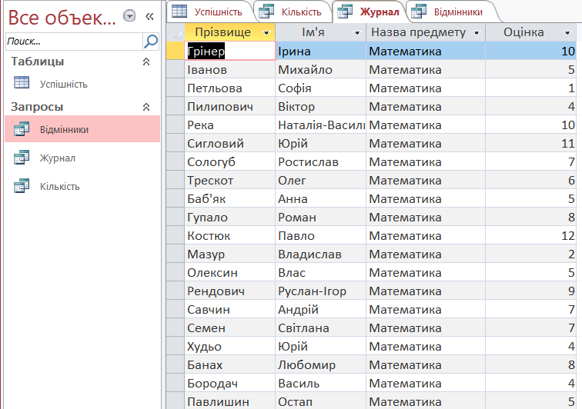 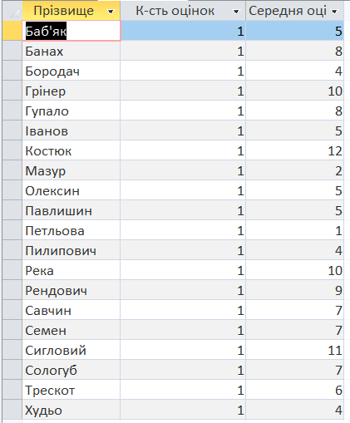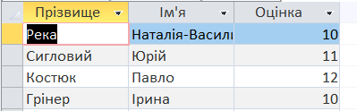 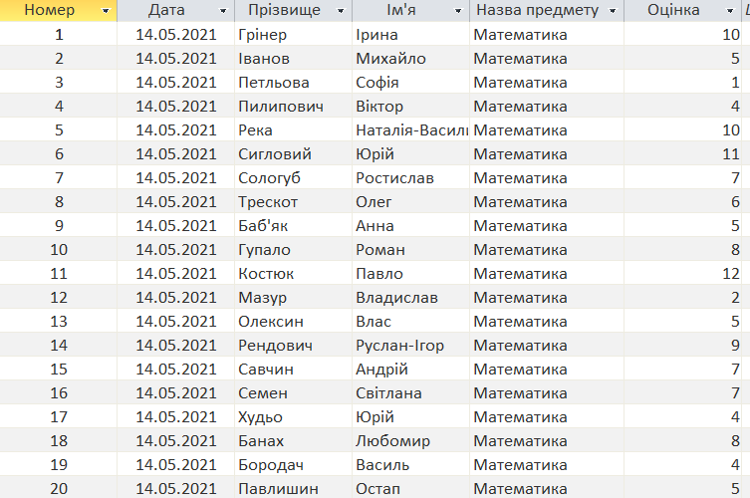
2. Висновки у роботі:  
   Ця лабортаорна робота ознайомлює нас із таким інструментом як “Запити”, навчає нас створювати їх, модифікувати і вивовити дані в таблицю.